臺北市112年度辦理「世界海洋日」或「2023海洋教育週」
執行成果報告表
一、校名 | 臺北市立大同國小
二、辦理期間 | 112年6月1日至112年6月30日
三、辦理項目 | (1)校外教學  (2)防溺教學  (3)課程宣導
四、參與親師生人數 | (1)約40人 (2)約360人 (3)約80人
伍、辦理成效自評 | - 計畫執行：  活動皆依計畫執行  □因故調整部分活動，請說明原因及處理情形：﹍﹍﹍﹍﹍﹍﹍﹍﹍﹍﹍﹍﹍﹍﹍﹍  - 活動之擬訂是否會同相關學者專家、專業人員或輔導團共同規劃研商： □是 否  - 活動內容符合目標程度： 佳 □尚可 □待努力  - 講座或帶領者專業性： 佳 □尚可 □待努力
陸、執行現況/成果  （請以文字敘述，務必填寫） | （1）校外教學：結合高年級校外教學-校際交流之獨木舟體驗之機會，接近與親近海洋，增加學童對海洋的涉獵與認識。  （2）防溺教學：舉辦3-6年級水上運動會，讓學生透過競賽的方式，熟悉水域與增強水上自救能力。  （3）課程宣導：結合閱讀課，從實際的案例分析，加強學生對於實際現況的自我安全防護應變能力。
柒、建議事項  （務必填寫） | 目前本校海洋教育已融入相關課程，若學童其他學習成效及時間許可下，可以採更豐富多元的方式進行海洋教育。
填表人： 主任： 校長：
臺北市112年度辦理「世界海洋日」或「2023海洋教育週」
執行成果報告
臺北市 大同區 大同國民小學
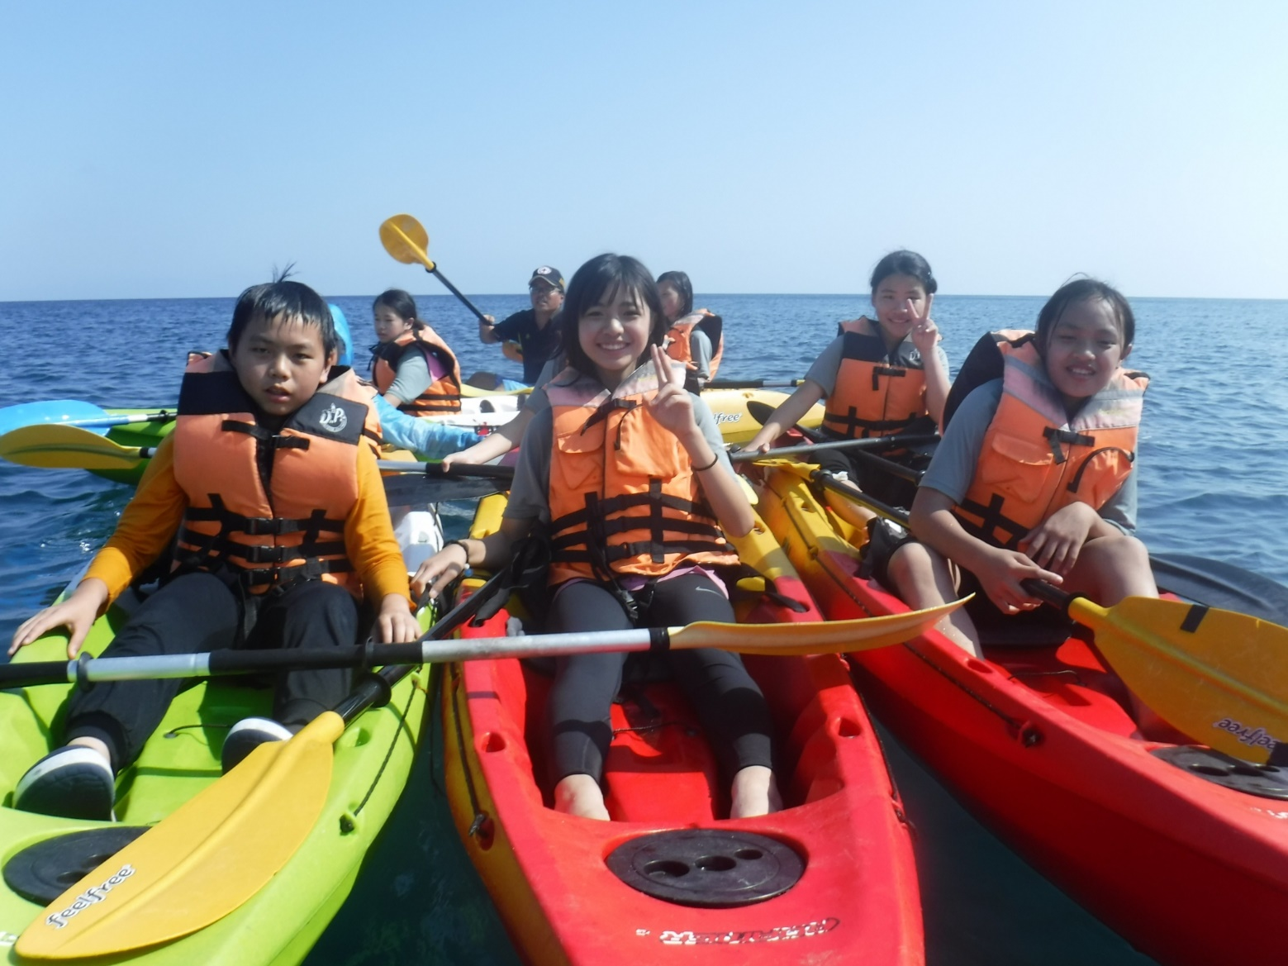
活動名稱：獨木舟體驗活動
活動日期：6月1日~6月30日
照片內容說明：
透過了解、接觸與情感的提升來親近我們所熟悉的海洋，。
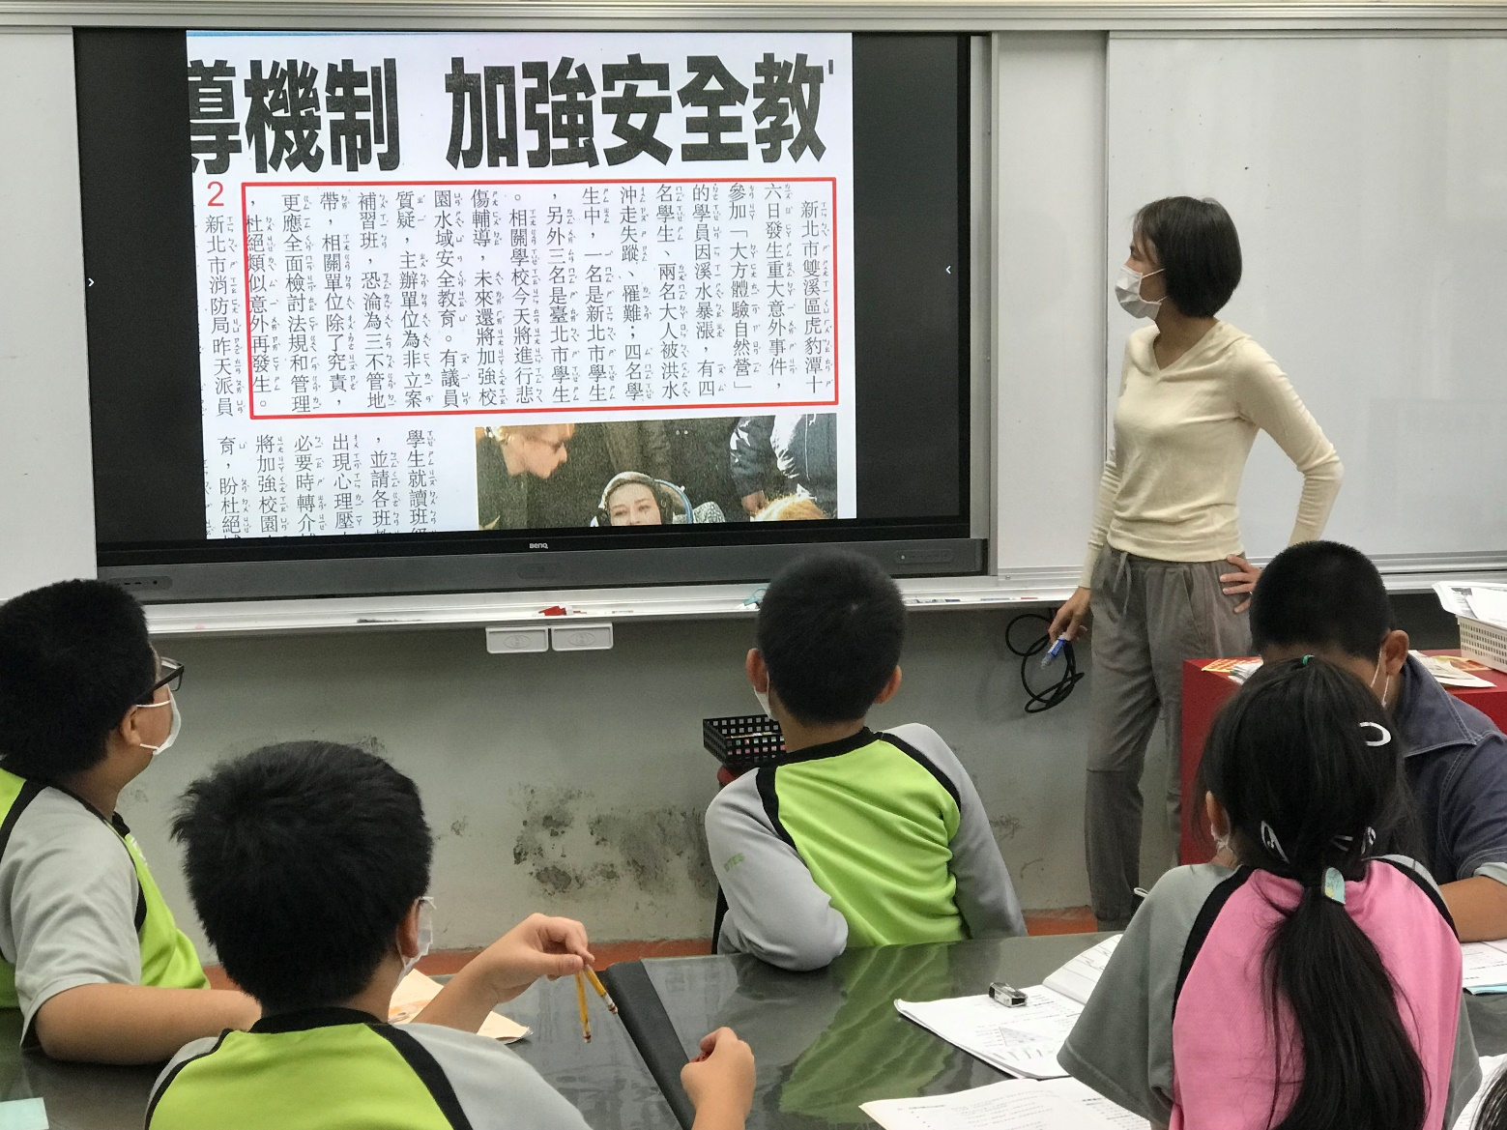
活動名稱：防溺教學
活動日期：5月~6月
照片內容說明：
教師透過新聞事件，結合閱讀課，指導學生在親近水域時避免遭受危險。
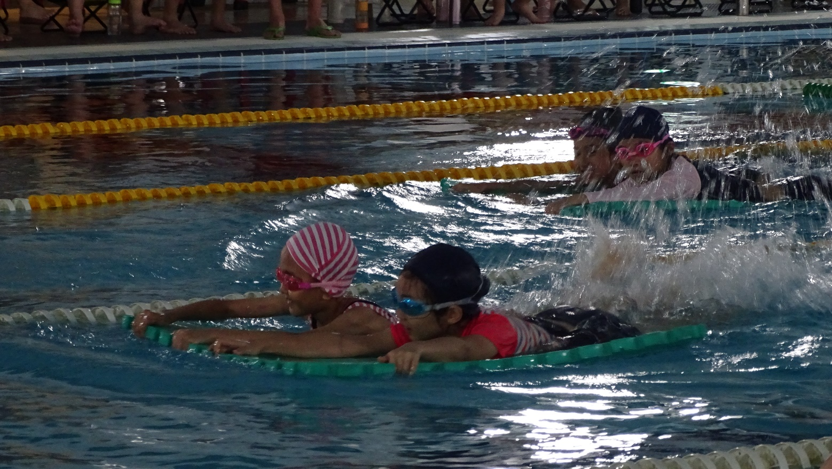
活動名稱：水上運動會
活動日期：6月21日
照片內容說明：
透過競賽的方式，讓學生學習如何利用身邊的可及的器材，創造自救的機會。

